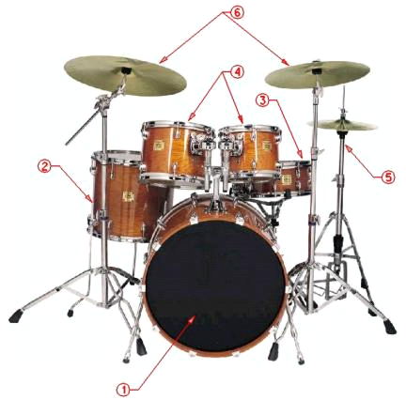
Portes ouvertes SUR RDV
Du 1er au 30 Juin 2021
Flûte traversière |  |  | Batterie |  |  | Accordéon diatonique |  |  | Contrebasse |  | Trompette/Tuba
Mardi 17h à 20h | Mercredi 14h15 à 18h10 |  | Mercredi 14h à 15h20 | Mercredi 16h à 18h30 |  | Mercredi 16h30 à 17h40 | Mercredi 18h30 à 19h30 |  | Mercredi 16h à 18h |  | Lundi 17h20 à 18h
aux Halles, Salle C à ST AUBIN AUBIGNE | 6, Rue de la Mairie à CHEVAIGNE |  | Salle de droite au RDC à CHEVAIGNE | Bonsecours, salle de droite au RDC à ST AUBIN D'AUBIGNE |  | 6, rue de la Mairie Chevaigné | Bonsecours à ST AUBIN D'AUBIGNE |  | 6, rue de la Mairie Chevaigné |  | 6, rue de la Mairie Chevaigné

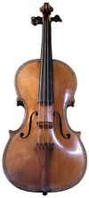
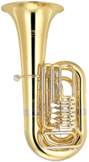
Polyvents 1 : Trompette Saxophone | Polyvents 3 : clarinette Tuba |  | Polycordes : Violon Violoncelle |  | Chorale enfant |  | Percussions enfants
Mercredi 11h à 12h30 | Mercredi 9h30 à 11h |  | Mardi 17h à 18h |  | Jeudi 18h |  | Mercredi 11h à 12h
Bonsecours au RDC  A ST AUBIN D’AUBIGNE | Bonsecours au RDC A ST AUBIN D’AUBIGNE |  | Halles, Salle A à ST AUBIN D'AUBIGNE |  | Halles, Salle A à ST AUBIN D'AUBIGNE |  | 6, rue de la Mairie Chevaigné à l'étage

En raison des conditions sanitaires, nous sommes limités sur la capacité d’accueil dans les salles et devons posséder un registre de passage.
Nous sommes donc dans l’obligation de vous inscrire sur des créneaux de 15-20 minutes que nous devrons définir ensemble au préalable.
Vous pouvez faire une demande de rdv par mail à l’adresse : emi@emi.asso.fr ou vous inscrire par téléphone au 02.99.37.73.53. ou 07.68.67.32.51.
Nous vous remercions pour votre compréhension et vous souhaitons de belles découvertes.

